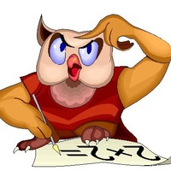**Новогодняя олимпиада**

**1 класс 2019-2020 уч. год**

учени____ 1 "А" класса____________________________

**1. Вставь пропущенные числа:**

а) 1, 2, …, 4, …, …, 7, …, …, 10

б) 2, 4, …, 8, …

в) 11, …, 13, …, …, 16, 17, …, 19, …

**2. Реши выражения, записанные в шариках. Соедини шарики с нужными числами на числовом отрезке:**

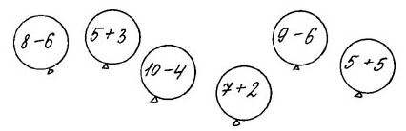

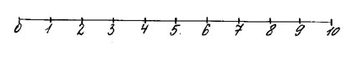

**3.В предложении *«Бумага истлела»* спрятано слово *«аист»*. Найди скрытые слова в следующих предложениях, подчеркни их.**

*а) Впереди скала. ___________________*

*б) Банка пуста. ______________________*

*в) На ковре паук.______________________*

**4.Допиши названия животных в выражения:**

1. *Голоден как ... __________ 2) Труслив как... ______________*

*3) Хитёр как..._______________*

**5.В каждой группе слов найди одно лишнее. Зачеркни его.**

*1) вода, водичка, подводный, водитель, водолаз*

*2) летает, смешит, убежал, прыгал, бегал*

*3) жираф, ножик, шишки, коршун, кожица*

**6. Найди слова в цепочке**

|  |  |
| --- | --- |
| *C:\Users\1\Desktop\Цепочка слов.jpg* | *________________________________________*  *________________________________________*  *______________________________________*  *________________________________________*  *________________________________________*  *________________________________________*  *________________________________________*  *________________________________________*  *________________________________________*  *________________________________________________________________________________* |

**7. Ребусы**

 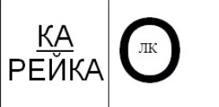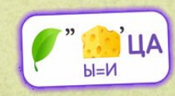

__________________________________________________________________________

8.Три девочки - Валя. Наташа и Катя пришли в театр в платьях разного цвета: одна в белом, другая в красном, третья в голубом. В каком платье была каждая, если известно, Что Валя - не в голубом и не в красном, Катя - не в голубом?

Валя ___________________

Наташа __________________

Катя ______________________

**9. Когда петух стоит на одной ноге, он весит 2 кг. Сколько он будет весить, стоя на двух ногах?**

Ответ _____________________

**10. Соедини линией близкие по значению слова и выражения из разных столбиков.**

|  |  |
| --- | --- |
| *кот наплакал*  *от горшка два вершка*  *бить баклуши*  *намылить шею*  *семь верст до небес* | *умыться*  *очень далеко*  *наказать*  *маленький*  *бездельничать*  *мало* |

**Новогодняя олимпиада**

**1 класс 2019-20 уч. год**

учени____ 1 "А" класса____________________________

**1. Вставь пропущенные числа:**

а) .., 2, 3, ..., …, 6 , ..., …, …, 10

б) 1, 3, …, 7, …

в) 12, …, 14, …, …, 17, 18, …, 20, …

**2. Реши выражения, записанные в шариках. Соедини шарики с нужными числами на числовом отрезке:**

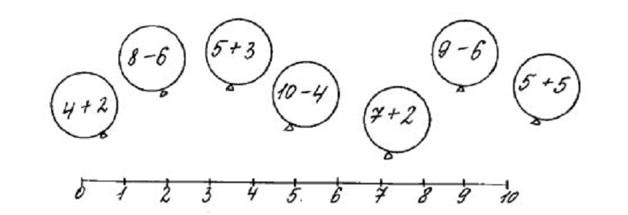

**3.В предложении *«Бумага истлела»* спрятано слово *«аист»*. Найди скрытые слова в следующих предложениях, подчеркни их.**

*а). Зима кончается. ___________________*

*б) Банка пуста. ______________________*

*в) На ковре паук.______________________*

**4.Допиши названия животных в выражения :**

1. *)Упрям как... ___________*
2. *Нем как... _____________ ) Труслив как ...______________*

**5.В каждой группе слов найди одно лишнее. Зачеркни его.**

*1) Пётр, Катя, Серёжа, Егоров, Мария*

*2) мяч, кукла, скакалка, шахматы, играет*

*3) вода, водичка, подводный, водитель, водолаз*

**6. Найди слова в цепочке**

|  |  |
| --- | --- |
|  | *________________________________________*  *________________________________________*  *______________________________________*  *________________________________________*  *________________________________________*  *________________________________________*  *________________________________________*  *________________________________________*  *________________________________________* |

**7. Ребусы**

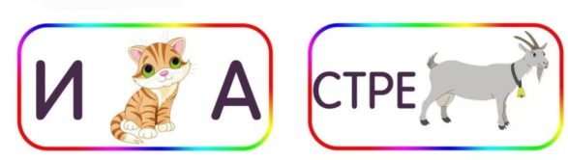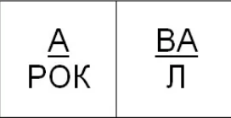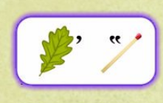

__________________________________________________________________________________

**8.Аня, Женя и Нина за контрольную работу получили разные оценки, но двоек у них не было. Отгадайте , какую оценку получила каждая из девочек, если у Ани не “3”, у Нины не “3” и не “5” .**

Ответ: у Ани___, у Нины ____, у Жени_____.

9. Что тяжелее: 1 килограмм ваты или 1 килограмм железа? Обведи правильный

ответ: вата         железо         поровну

**10. Соедини линией близкие по значению слова и выражения из разных столбиков.**

|  |  |
| --- | --- |
| *кот наплакал*  *от горшка два вершка*  *бить баклуши*  *намылить шею*  *семь верст до небес* | *умыться*  *очень далеко*  *наказать*  *маленький*  *бездельничать*  *мало* |